DRAAIBOEK HEROPSTART REPETITIES CONCERTBAND ANTWERPEN – NOVA

Nu het terug is toegelaten om te repeteren hebben wij met de RvB van de Concertband Antwerpen dit draaiboek opgemaakt om een veilige opstart te kunnen maken.
Om de repetities op een aangename en veilige manier te laten doorgaan hebben we een volledig plan opgesteld waar alle te volgen maatregelen in zijn opgenomen.
Deze maatregelen zijn genomen om het rondlopen en kruisen zoveel mogelijk te vermijden zodat repeteren voor ieders gezondheid veilig is.
Als er vragen zijn over ons plan van aanpak kan je aan Koen Molenaar gericht vragen stellen via koenmolenaar@telenet.be.
Wij zullen op elk moment dit plan evalueren en waar nodig bijsturen. Indien er wijzigingen moeten worden doorgevoerd zal dit via de gebruikelijke kanalen worden gecommuniceerd aan alle leden.
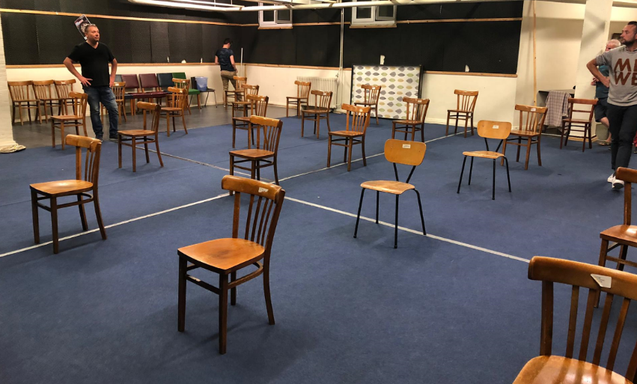

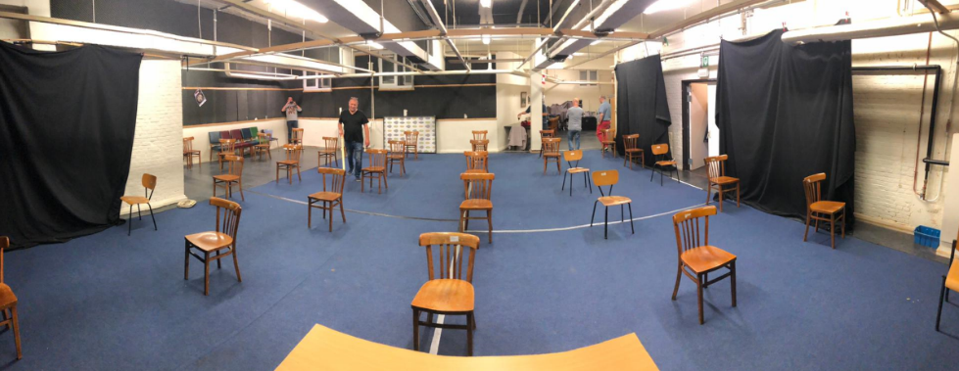

Activiteiten
Op basis van de maatregelen genomen door de Nationale Veiligheidsraad en de basisrichtlijnen opgesteld door het departement Cultuur, starten we vanaf 6 augustus de repetities opnieuw op.

Deelnamevoorwaarden
Elke muzikant beslist zelf of hij/zij al dan niet aan de repetities deelneemt. Aanwezigheden worden genoteerd, enkel en alleen om indien nodig aan contact-tracing te kunnen doen. We willen op geen enkele manier mensen een gevoel van druk geven om te komen repeteren. Elke muzikant die zich de voorbije 7 dagen ziek gevoeld heeft of in contact gekomen is met iemand die ziek is geworden blijft thuis. De eigen gezondheid en die van de medemuzikanten is op elk moment het belangrijkste. Aan muzikanten uit de risicogroepen vragen we om zelf kritisch te evalueren of aanwezigheid op de repetities mogelijk is. Heb je onlangs een repetitie meegedaan en ben je achteraf ziek geworden, dan vragen we je vriendelijk om dit aan de coördinator door te geven, zodat we de andere muzikanten ook kunnen inlichten. Hierbij wordt steeds je privacy gerespecteerd en zullen we je naam nooit doorgeven aan de andere muzikanten. Tijdens de repetitie mogen enkel de dirigent en muzikanten aanwezig zijn (plus eventueel een extra verantwoordelijke). Andere personen zijn niet toegelaten. Het is de coördinator en het bestuur toegestaan om muzikanten de toegang tot de repetities te weigeren indien zij meerdere malen de noodzakelijke regels overtreden.

Locatie
Alle repetities gaan zoals gewoonlijk door in de Nova.
Na het evalueren van onze huidige locatie kwamen we tot de vaststelling dat ons vast repetitielokaal de beste oplossing biedt om de repetities te hervatten.
- Door de opstelling van de dirigent te veranderen creëerde we meer ruimte
- In de kelder kunnen we de beste natuurlijke ventilatie creëren
- De temperatuur tegenover de Novabar is significant
- Er is 4 m2 per muzikant beschikbaar
- Ramen en deuren zullen open blijven staan

Organisatie

1. Voorbereiding
De repetitieruimte wordt op voorhand klaargezet door bestuursleden. Deze personen zetten het juiste aantal stoelen op de correcte afstand van elkaar om een veilige afstand te garanderen. De zwarte pupiters gaan we niet gebruiken, deze worden vervangen door de plooi pupiters ook weer om besmettingen te vermijden.
Verder zorgen wij ervoor dat het ontsmettingsmiddel klaar staat en dat ramen en deuren van de repetitieruimte open staan. Tegen 19u50 zal iemand van het bestuur ervoor zorgen dat de leden vlot binnen kunnen in de Nova.

2. Toekomen
Pas 10 min voor aanvang van de repetitie is het mogelijk om de Nova/repetitielokaal te betreden volgens het circulatieplan. Bij het binnenkomen van de Nova zal onze coördinator, aan de balie in de grote hal, de aanwezigheden noteren. Wij verwachten dat je bij het binnenkomen je handen onmiddellijk ontsmet, product zal klaar staan waar je aanwezigheid wordt genoteerd. Zorg er ook voor eens je binnen bent je niet meer naar buiten moet. Bij het toekomen is het niet altijd mogelijk om de juiste afstand te houden, daarom is het dragen van een mondmasker verplicht tot je op je stoel zit. De leden van het slagwerk krijgen wel wat meer bewegingsruimte en zetten de instrumenten die ze nodig hebben zelf klaar.
Aan de ingang van de repetitieruimte zal er ook ontsmettingsmiddel beschikbaar zijn, om de handen eventueel nog eens te ontsmetten bij het binnenkomen van deze ruimte.
De stoelen zullen reeds op veilige afstand van elkaar klaar staan voor elke muzikant. De regel is dat persoonlijk materiaal (jas, handtas, instrumentenkist, …) bij de eigen stoel bewaard wordt, dit om het aantal bewegingen te minimaliseren. Voor de grotere kisten zullen tafels in de gang naar de sportkelder klaarstaan. Leg aan het begin van de repetitie een opvangdoek voor condens klaar aan je stoel, dit mag ofwel wegwerp ofwel herbruikbaar zijn. Vergeet je herbruikbare opvangdoek niet te wassen op 60° Celsius. De bakjes met muziek zullen niet aanwezig zijn. Nieuwe muziek zal steeds uitgedeeld worden zodat zo weinig mogelijk muzikanten moeten rondlopen. Dit zal telkens aan het begin van de repetities gebeuren.

Het is niet mogelijk om drinken in de Novabar te gaan halen. Probeer op voorhand naar het toilet te gaan, om dit tijdens de repetitie zoveel mogelijk te vermijden.

3. Repetitie zelf
De repetitie zelf zal gebeuren zoals normaal, plus de extra afstand tussen de muzikanten. In het geval dat je toch van je stoel moet, maak dan gebruik van de weg waardoor je het minste muzikanten moet passeren (ook al moet je hierdoor verder stappen). Op de eerste repetitie zal je in samenspraak met de dirigent een stoel toegewezen krijgen, deze stoel wordt dan je vaste plek voor de komende repetities. Zorg voor je eigen materiaal, het doorgeven van materiaal (rieten, potloden, partituren) is niet toegestaan. Aan de leden van het slagwerk wordt gevraagd om enkel eigen stokken te gebruiken. Indien je toch gemeenschappelijke stokken gebruikt, moeten deze voor en na het gebruik ontsmet worden.
Bewaar steeds 2m ten opzichte van andere muzikanten. De dirigent blijft steeds op 2m van de dichtstbijzijnde muzikant.

4. Opruim
Op het einde van de repetitie kuist elke muzikant zijn eigen instrument grondig uit en pakt dit in. Eventuele condens die naast de opvangdoek gevallen is kuis je op en je neemt de doek mee naar huis om te wassen of weg te gooien. Elke muzikant plooit zijn gebruikte pupiter op en steekt deze in de houten kist. De stoelen blijven staan, enkel de leden van het slagwerk ontsmetten en ruimen hun gebruikte instrumenten op.

5. Napraten
Belangrijk om rekening mee te houden is dat de bubbel waarmee je op de repetitie aanwezig bent, niet je persoonlijke bubbel is. Wat ook inhoudt dat je niet, tenzij je medemuzikanten tot je persoonlijke bubbel behoren, samen op café kan gaan. Je kan napraten in de Novabar, maar dan vervalt de verantwoordelijkheid van de Concertband Antwerpen, en val je terug op alle regels die voor de horeca van tel zijn!

Voel je niet verplicht tot het napraten en doe vooral waar je jezelf goed bij voelt!

Hygiëne
De CBA zorgt dat alles volgens de opgelegde voorschriften verloopt en zal alle middelen die hiervoor nodig zijn ter beschikking stellen om de kans op besmetting zo laag mogelijk te maken.
Alle sanitaire voorzieningen vallen onder de bevoegdheid van de Nova maar het bestuur van de CBA zal dit opvolgen of alles volgens de opgelegde voorschriften wordt onderhouden/gepoetst.

Communicatie
Indien blijkt dat na evaluatie er wijzigingen moeten worden doorgevoerd zal dit via de gebruikelijke kanalen worden gecommuniceerd aan alle leden.
Communicatie rond Covid 19 is zeer belangrijk en daarom hebben wij als bestuur ervoor gekozen dat enkel de voorzitter communiceert en indien er vragen zouden zijn vanuit de leden deze ook enkel aan de voorzitter worden gericht via koenmolenaar@telenet.be

Vragen / meldingen?
Bij wie kan je terecht met vragen of opmerkingen:
koenmolenaar@telenet.be
Meldingen in verband het ziek zijn geworden na een repetitie:
Koen Molenaar 0476/71 40 98
Meer info kan je ook steeds vinden op de websites:
www.info-coronavirus.be
www.vlamo.be

